Software Design Specification

Phiên Bản 1.0

Nhóm 9 – TDC Chat

**LỊCH SỬ SỬA ĐỔI**

|  |  |  |  |  |
| --- | --- | --- | --- | --- |
| **Ngày** | **Phiên Bản** | **Mô Tả** | **Tác Giả** | **Sửa Bởi** |
| 21/06/2021 | 1.0 | First version | Trần Quốc Trị | Nguyễn Minh Tiến |

**MỤC LỤC**

GIỚI THIỆU 5

1. Tổng Quan 5

2. Phạm Vi 5

ĐẶC TẢ HỆ THỐNG 6

1. Mô tả kiến trúc chung 6

1.1. Tổng quát 6

1.2. Workflow 7

2. Đặc tả chức năng hệ thống 7

2.1. Tính năng / thành phần: màn hình đăng nhập 7

2.1.1. Giao diện người dùng 7

2.1.2. Yêu cầu chức năng 8

2.2. Tính năng / thành phần: màn hình đăng ký 9

2.2.1. Giao diện người dùng 9

2.2.2. Yêu cầu chức năng 10

2.3. Tính năng / thành phần: màn hình chính 11

2.3.1. Giao diện người dùng 11

2.3.2. Yêu cầu chức năng 12

2.4. Tính năng / thành phần: màn hình chat 13

2.4.1. Giao diện người dùng 13

2.4.2. Yêu cầu chức năng 14

2.5. Tính Năng / Thành Phần: Màn Hình Thông tin Bạn bè 15

2.5.1. Giao Diện Người Dùng 15

2.5.2. Yêu cầu chức năng 15

2.6. Tính năng / thành phần: màn hình thông cá nhân 16

2.6.1. Giao diện người dùng 16

2.6.2. Yêu cầu chức năng 16

2.7. Tính năng / thành phần: màn hình đổi mật khẩu 18

2.7.1. Giao diện người dùng 18

2.7.2. Yêu cầu chức năng 18

THIẾT KẾ CƠ SỞ DỮ LIỆU 20

CÁC RÀNG BUỘC KHÁC 21

# GIỚI THIỆU

1. **Tổng Quan**

* Ứng dụng này giúp cho người dùng có thể nhắn tin với nhau, gửi hình ảnh và video cho nhau.
* Lưu thông tin người dùng.
* Tìm kiếm và nhắn tin.

1. **Phạm Vi**

Hệ điều hành: IOS 9.3

Thiết bị test: Iphone 7 plus trở lên

Màn hình hiển thị: 480x800, 720x1280

Chỉ hỗ trợ màn hình nằm dọc

Cần có kết nối internet

# ĐẶC TẢ HỆ THỐNG

1. **Mô tả kiến trúc chung**
   1. **Tổng quát**

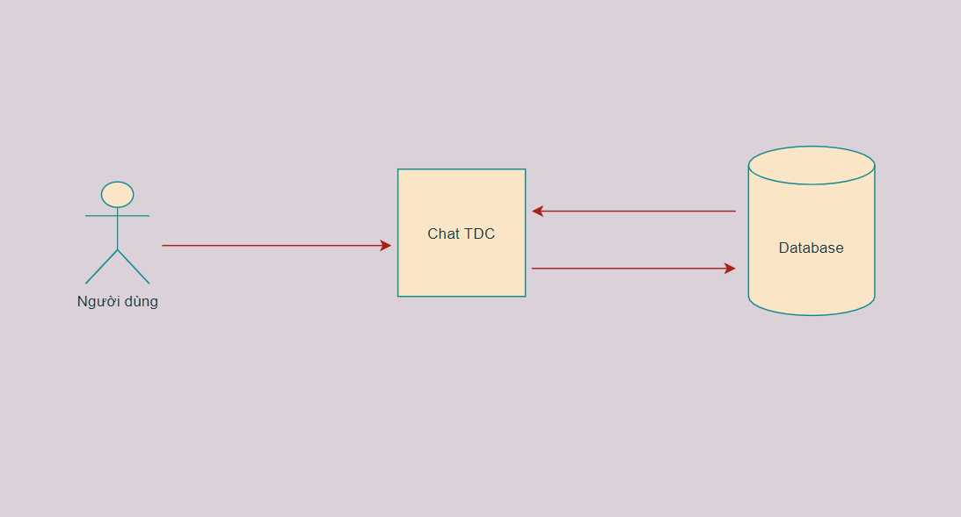

Figure 1. Kiến trúc tổng quát

* 1. **Workflow**

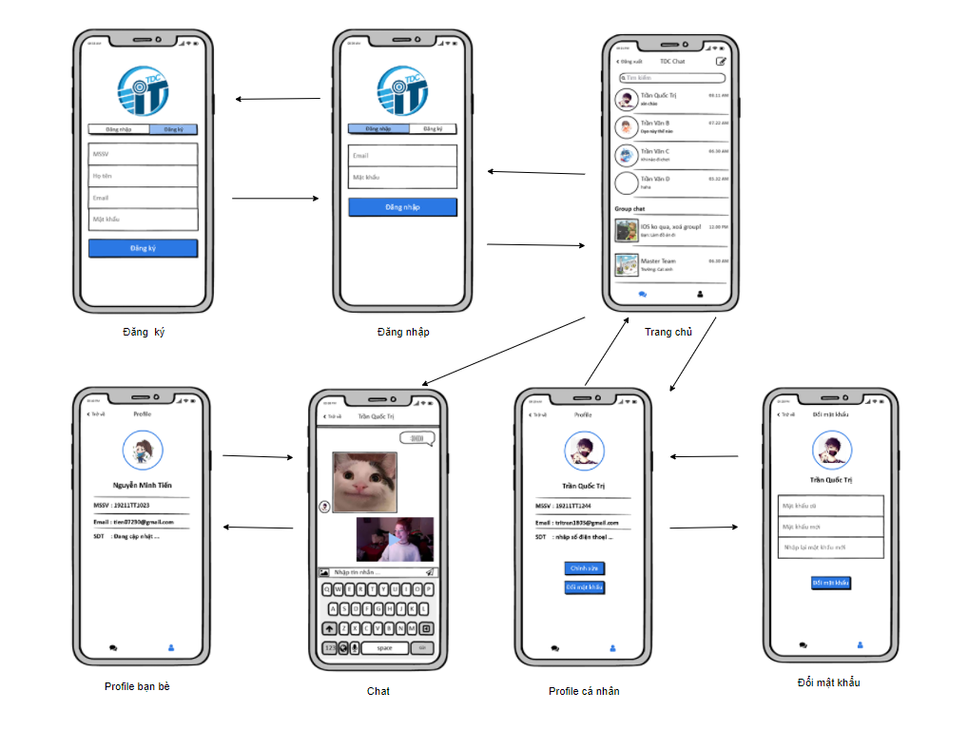

Figure 2. Workflow ứng dụng

1. **Đặc tả chức năng hệ thống**
   1. **Tính năng / thành phần: màn hình đăng nhập**
      1. **Giao diện người dùng**

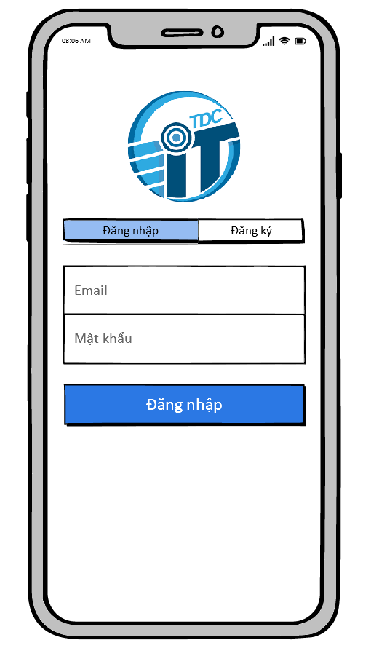

Figure 3 Màn Hình Đăng Nhập

* + 1. **Yêu cầu chức năng**
* Đây là giao diện giúp người dùng có thể đăng nhập vào tài khoản dùng để nhắn tin của mình. Tại đây mình có thể đăng nhập khi đã có tài khoản và mật khẩu.
* Nếu chưa có tài khoản và mật khẩu thì ta có thể đăng ký tài khoản mới bằng cách nhấn vào bút đăng ký trên giao diện có sẵn.
* Nếu người dùng bỏ trống một trong hai trường thì sẽ hiện thông báo lỗi “không nhập tài khoản hoặc mật khẩu”.
* Nếu người dùng không nhập đúng tên tài khoản hoặc mật khẩu thì sẽ hiện thông báo lỗi “sai tên tài khoản hoặc mật khẩu”.
* Nếu nhập đúng thông tin tài khoản hoặc mật khẩu thì sẽ chuyển màn hình sang màn hình chính.

|  |  |  |  |
| --- | --- | --- | --- |
| **Mục** | **Mô Tả** | **Hành Vi** | **Đáp Ứng** |
| **“Đăng nhập” button** | Đăng nhập vào | Nhấn vào để đăng nhập | Vào được trang home |
| **“Email” textinput** | Username tài khoản | Điền username của mình | Username sẽ hiển thị trong textinput |
| **“Mật khẩu” textinput** | Password tài khoản | Điền password của mình | Sẽ hiển thị lên các text ẩn |
| **“Đăng ký” button** | Dùng để tạo tài khoản | Nhấn vào | Quay qua trang tạo tài khoản |

* 1. **Tính năng / thành phần: màn hình đăng ký**
     1. **Giao diện người dùng**
* Đây là màn hình dùng để cho người dùng đăng ký tài khoản để đăng nhập vào phần mềm chat. Tại đây chúng ta nhập đầy đủ các thông tin họ tên, tài khoản, mật khẩu, email để đăng ký tài khoản mới.

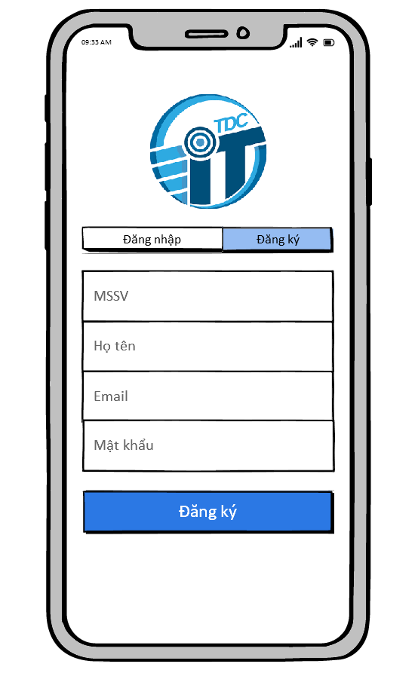

Figure 4. Màn Hình Đăng Ký

* + 1. **Yêu cầu chức năng**
* Tài khoản mới phải không được trùng với tài khoản đã có người đăng ký rồi nếu không sẽ hiển thị thông báo lỗi “tên tài khoản đã được đăng ký”.
* Không được bỏ trống các trường trên form nếu không sẽ hiển thị thông báo lỗi “ chưa điền đầy đủ thông tin người dùng”.
* Mật khẩu phải có đủ 6 ký tự trở lên bao gồm một chữ in hoa, chữ thường và số.

|  |  |  |  |
| --- | --- | --- | --- |
| **Mục** | **Mô Tả** | **Hành Vi** | **Đáp Ứng** |
| **‘Đăng ký” button** | Đăng ký tài khoản | Nhấn vào để đăng ký | Thông báo đăng ký thành công |
| **“MSSV” textinput** | Mã số sinh viên tài khoản | Điền mã số sinh viên của mình | Mã số sinh viên sẽ hiển thị trong textinput |
| **“Họ tên” textinput** | Username tài khoản | Điền username của mình | Username sẽ hiển thị trong textinput |
| **“Email” textinput** | Email tài khoản | Điền email của mình | Email sẽ hiển thị trong textinput |
| **“mật khẩu” textinput** | Password tài khoản | Điền password của mình | Sẽ hiển thị lên các text ẩn |
| **“Đăng nhập” button** | Quay lại trang đăng nhập | Nhấn vào | Màn hình quay lại trang đăng nhập |

* 1. **Tính năng / thành phần: màn hình chính**
     1. **Giao diện người dùng**
* Đây là màn hình dùng để giúp người dùng có thể chọn người hoặc nhóm để chat với mình và có thể tìm kiếm người hoặc nhóm chat. Tại đây chúng ta có thể thêm bạn bè và tạo nhóm chat mới.

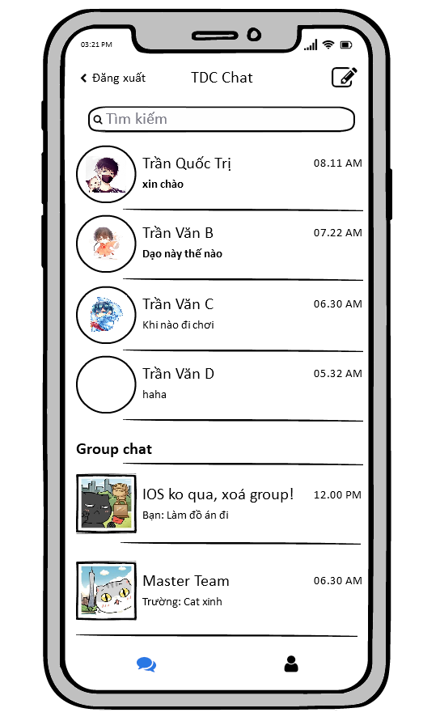

Figure 5. Màn Hình Trang Chủ

* + 1. **Yêu cầu chức năng**
* Khi nhấn vào nút tìm kiếm thì mà hình sẽ hiển thị lên kết quả tìm được là tên bạn bè hoặc group gần giống với từ khóa tìm kiếm mà người dùng nhập vào.
* Khi nhấn nút đăng xuất thì sẽ tự động thoát khỏi tài khoản đang đăng nhập và trở về màn hình login.
* Khi nhấn vào Icon tạo chat mới thì người dùng có thể chọn và thêm người bạn mới vào để tạo đoạn chat mới.
* Khi nhấn vào một người bạn hoặc một group chat thì sẽ hiển thị lên những đoạn chat mà bạn và bạn của bạn đã chat.
* Khi chọn vào ảnh đại diện của một người trong đoạn chat thì sẽ hiển thị lên thông tin của người đó.
* Khi chọn vào Icon  thì sẽ hiển thị thông tin cá nhân của người dùng tại đây chúng ta có thể chỉnh sửa thông tin và đổi mật khẩu.
* Khi chọn vào Icon  thì sẽ hiển thị lên danh sách bạn bè của mình. Chúng ta có thể tạo chọn một người bạn để thực hiện chat hoặc tạo một group mới cho riêng mình và có thể thêm những người bạn mới vào để cùng chat với nhau.

|  |  |  |  |
| --- | --- | --- | --- |
| **Mục** | **Mô Tả** | **Hành Vi** | **Đáp Ứng** |
| **“Đăng xuất” button** | Đăng xuất tài khoản | Nhấn vào | Trờ về trang đăng nhập |
| **“Tìm kiếm” TextInput** | Tìm kiếm người dùng | Nhập vào từ khoá | Hiển thị danh sách người dùng tương ứng |
| **Icon button tạo chat mới** | Dùng để chọn và thêm một người dùng vào để tạo đoạn chat mới | Nhấn vào để hiển thị danh sách bạn bè để chọn | Vào được trang chọn người dùng |

* 1. **Tính năng / thành phần: màn hình chat**
     1. **Giao diện người dùng**
* Đây là màn hình chat giữa các user với nhau. Tại đây chúng ta có thể nhắn tin và gửi hình ảnh cho nhau.

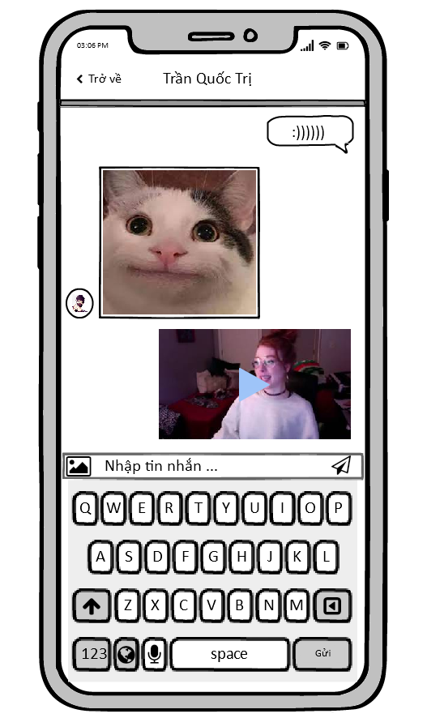

Figure 6. Màn Hình Chat

* + 1. **Yêu cầu chức năng**
* Nhập vào đoạn tin nhắn muốn gửi ở thanh nhập tin nhắn, nhấn vào nút gửi để gửi đi tin nhắn
* Nhấn vào icon hình ảnh để gửi hình ảnh hoặc email

|  |  |  |  |
| --- | --- | --- | --- |
| **Mục** | **Mô Tả** | **Hành Vi** | **Đáp Ứng** |
| **“Trở về” Button** | Dùng để quay lại trang chính | Nhấn vào | Quay lại trang chính |
| **“Nhập tin nhắn”**  **TextInput** | Dùng để nhập vào đoạn tin nhắn mà người dùng muốn nhắn | Nhấn vào và nhập | Hiển thị đoạn tin nhắn muốn gửi |
| **Iconbutton Gửi** | Icon hình máy bay giấy, dùng để gửi đi đoạn tin nhắn | Nhấn vào icon | Gửi đoạn tin nhắn cho đối phương |
| **Iconbutton Hình ảnh** | Icon hình ảnh, dùng để gửi hình ảnh hoặc video | Nhấn vào icon | Gửi hình ảnh hoặc video cho đối phương |

* 1. **Tính Năng / Thành Phần: Màn Hình Thông tin Bạn bè**
     1. **Giao Diện Người Dùng**
* Đây là màn hình dùng để xem thông tin bạn bè của mình gồm có tên, mã, email, sdt, ảnh đại diện.

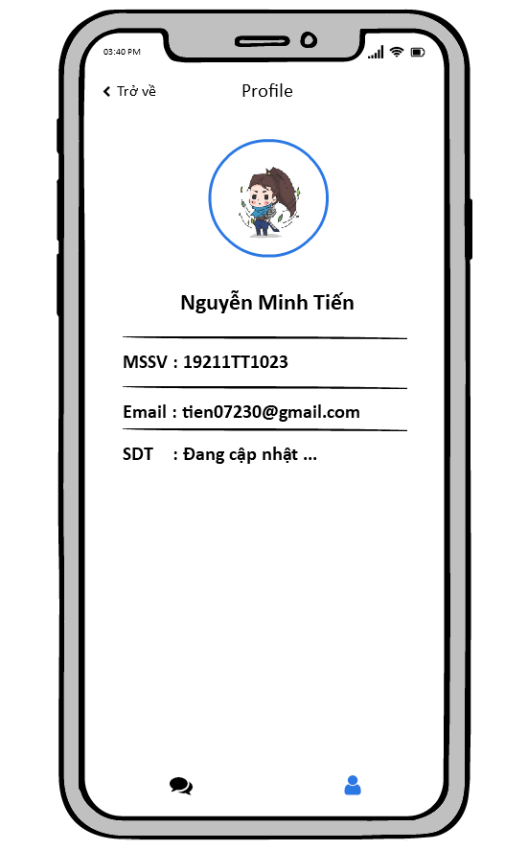

Figure 7. Màn Hình Thông Tin User

* + 1. **Yêu cầu chức năng**

|  |  |  |  |
| --- | --- | --- | --- |
| **Mục** | **Mô Tả** | **Hành Vi** | **Đáp Ứng** |
| **“Trở về” button** | Dùng để quay trở về màn hình chính hoặc màn hình chat | Nhấn vào | Quay trở về màn hình chính hoặc màn hình chat |
| **Hình đại diện** | Hình ảnh đại diện của bạn bè | Nhấn vào | Mở lên và xem hình ảnh lớn |

* 1. **Tính năng / thành phần: màn hình thông cá nhân**
     1. **Giao diện người dùng**
* Đây là màn hình thông tin cá nhân của mình gồm họ tên, mã email, sdt. Tại đây ta có thể xem và chỉnh sửa thông tin của mình và đổi mật khẩu.

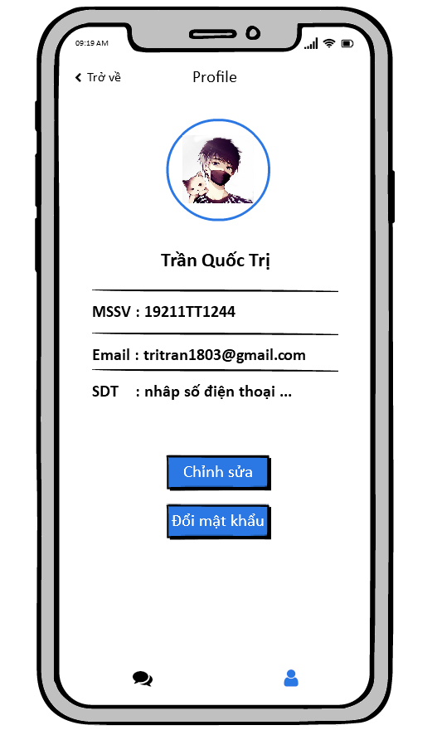

Figure 8. Màn Hình Chỉnh Sửa User

* + 1. **Yêu cầu chức năng**

|  |  |  |  |
| --- | --- | --- | --- |
| **Mục** | **Mô Tả** | **Hành Vi** | **Đáp Ứng** |
| **“Trở về” button** | Dùng để quay trở về màn hình chính hoặc màn hình chat | Nhấn vào | Quay trở về màn hình chính hoặc màn hình chat |
| **Hình đại diện** | Hình ảnh đại diện cá nhân | Nhấn vào | Mở lên và thay đổi hình ảnh |
| **“Chỉnh sửa” button** | Dùng để chỉnh sửa thông tin cá nhân | Nhấp vào | Các mục trong thông tin cá nhân được phép sửa đổi |
| **“Đổi mật khẩu” button** | Dùng để đổi mật khẩu người dùng | Nhấp vào | Hiển thị màn hình đổi mật khẩu |

* 1. **Tính năng / thành phần: màn hình đổi mật khẩu**
     1. **Giao diện người dùng**
* Đây là màn hình khi chúng ta đổi mật khẩu mới. Chúng ta nhập đầy đủ thông tin vào các trường mật khẩu cũ, mật khẩu mới và xác nhận lại mật khẩu mới để tiến hành đổi mật khẩu.

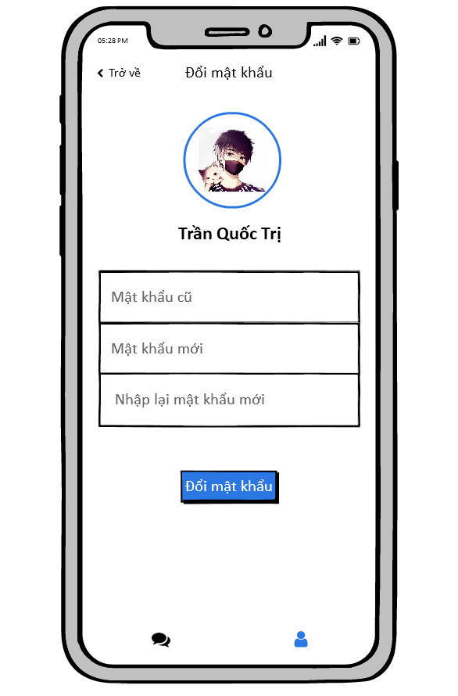

Figure 9. Màn hình đổi mật khẩu

* + 1. **Yêu cầu chức năng**
* Mật khẩu phải có đủ 6 ký tự trở lên bao gồm một chữ in hoa, chữ thường và số.
* Phải điền đầy đủ thông tin các trường nếu không sẽ hiển thị thông báo lỗi “ chưa điền đầy đủ thông tin mật khẩu”

|  |  |  |  |
| --- | --- | --- | --- |
| **Mục** | **Mô tả** | **Hành vi** | **Đáp ứng** |
| **“trở về” button** | Dùng để quay trở về màn hình thông tin người dùng | Nhấn vào | Quay trở về màn hình thông tin người dùng |
| **“mật khẩu cũ” textinput** | Password cũ của tài khoản | Điền password của mình | Sẽ hiển thị lên các text ẩn |
| **“mật khẩu mới” textinput** | Password tài khoản mới | Điền password của mình | Sẽ hiển thị lên các text ẩn |
| **“nhâp lại mật khẩu mới” textinput** | Nhâp lại password tài khoản mới | Điền password của mình | Sẽ hiển thị lên các text ẩn |
| **“đổi mật khẩu” button** | Dùng để đổi mật khẩu người dùng | Nhấp vào | Hiển thị thông báo đổi mật khẩu thành công |

# THIẾT KẾ CƠ SỞ DỮ LIỆU

# CÁC RÀNG BUỘC KHÁC